**Deserción estudiantil en la educación superior colombiana**

**Autores:**

Wilson Andrés Mosquera Zapata

*Estudiante de Ingeniería de Sistemas, Universidad del Valle, Cali, Colombia*.

**Resumen:**

Realizando un análisis de los diferentes estudios y datos estadísticos que se han hecho en Colombia sobre el rendimiento y la permanencia de los estudiantes en la educación superior se ha encontrado varias situaciones causantes de abandono o pausa prolongada de los estudios superiores en el país. La deserción en la educación superior es un problema que afecta a muchos estudiantes en Colombia. Esta problemática puede conllevar a graves consecuencias para la sociedad en general. En este artículo estadístico, se explorará la deserción en la educación superior en Colombia, analizando sus causas y posibles soluciones mediante datos estadísticos**.**

**Palabras Claves:**

Deserción en Colombia, factores de deserción, datos estadísticos, problemas en el sistema educativo, rendimiento académico.

# Introducción

Según datos del Ministerio de Educación Nacional, de cada cien estudiantes que ingresan a

una institución de educación superior, cerca de la mitad no logra finalizar su ciclo académico y obtener su graduación. Esto se da regularmente en los primeros semestres y es que a pesar de que cada año ingresan más estudiantes, se mejoran las infraestructuras y se crean nuevas metodologías y dispositivos que facilitan la enseñanza, la cantidad de personas que se gradúan no es alta, haciendo que esta sea una de las grandes problemáticas que enfrenta la educación superior en Colombia y el mundo.

Es debido a todo esto que es necesario realizar un constante seguimiento a este problema,

analizando sus causas y consecuencias, y buscando alternativas para reducir los índices de

deserción estudiantil en el país. Por consiguiente, es de vital importancia hacer un análisis a

los indicadores y estadísticas de la deserción, actualizando los diferentes estudios que se tienen hasta el momento debido a que los últimos estudios al respecto datan del 2016, por

lo cual no se tiene información actualizada al respecto. El objetivo de esta investigación es analizar todas las variables que intervienen en la deserción a nivel universitario en el país y de esta manera comprender las nuevas causas y factores que intervienen en esta problemática para que de esta manera se puedan plantear nuevas estrategias para abordar este fenómeno.

# Métodos

Los datos utilizados en este estudio se obtuvieron de una base de datos del Ministerio de

Educación Nacional que contiene información para prevenir y alertar sobre situaciones de

riesgo en las instituciones de educación superior en el país. Esta base de datos fue suministrada por El SPADIES (Sistema para la Prevención y Alerta de Desastres en Instituciones de Educación Superior), y recolecta información de las instituciones de educación superior del país.

La información recolectada por este sistema incluye datos sobre la deserción estudiantil en

el país abarcando la deserción por cohorte, la ausencia intersemestral, la deserción

promedio acumulada, la tasa de graduación acumulada, la deserción anual, entre muchas

otras. Las instituciones de educación superior en Colombia están obligadas por ley a

reportar información al SPADIES de manera regular, por lo que la fuente de información

del sistema proviene de las mismas instituciones. La información recolectada por el

SPADIES es utilizada por las autoridades educativas para identificar situaciones de riesgo

como la deserción estudiantil y tomar acciones para reducir estas.

Para culminar la investigación no solo fue suficiente utilizar los datos que corresponden a la

deserción estudiantil, sino que se abordaron diferentes aspectos que intervienen en el

problema como lo son el estrato de los estudiantes, la cantidad de hermanos, el sexo, si

recibió o no apoyo por parte de la institución, si tiene vivienda propia, entre muchos otros

factores que podrían ser causantes directa o indirectamente de esta problemática.

La base de datos contiene información brindada por más de 680 instituciones educativas, los datos se obtuvieron directamente de la plataforma del SPADIES y se verificaron para asegurar la precisión e integridad de todos los datos.

**Variables de estudio.**

Las variables objeto de investigación se encuentran descritas en la Tabla 1. La variable

principal de interés fue el promedio de la deserción anual de las instituciones en el país. Los datos recolectados fueron brindados por las instituciones de educación superior en el país mediante formularios en los cuales los estudiantes tenían el deber de diligenciarlos. Aparte de esta, se incluyeron otras variables externas que también intervienen en este problema, haciendo que la investigación quedara más fundamentada.

Información Extraída de la base de datos:

<https://spadies3.mineducacion.gov.co/spadiesWeb/#/page/login>

**Tabla 1.** Descripción de las variables de estudio para el conjunto de datos de la deserción.

|  |  |  |  |  |
| --- | --- | --- | --- | --- |
| Nombre de la variable | Definición | Tipo de Variable | Escala de medida | Rango de la variable/opciones de respuesta |
| Tasa de Deserción Anual | Porcentaje de estudiantes que son identificados como desertores en un periodo y que estuvieron matriculados dos periodos antes. (Anual) | Cuantitativa | Porcentaje | 0-100 |
| Tasa de Deserción  por área de  conocimiento. | Proporción de  abandono del  proceso educativo  por parte de un  estudiante. (Área  de conocimiento y  nivel formativo). | Cuantitativa | Porcentaje | 0-100 |
| Tasa de deserción  por nivel de  formación y  departamento | Proporción de  abandono del  proceso educativo  por parte de un  estudiante. (Nivel  de formación y  departamento) | Cuantitativa | Porcentaje | 0-100 |
| Tasa de deserción por genero. | Género de los estudiantes matriculados. | Cualitativa Nominal | NA | Hombre / Mujer |
| Tasa de deserción por estrato. | Años cronológicos trascurridos desde | Cuantitativa | Años | 17,18,19… |

## Análisis Estadístico

Partiendo de lo encontrado en la revisión de literatura se establecen las siguientes hipótesis:

• **H1:** Los estudiantes que pertenezcan a estratos socioeconómicos bajos, tendrán una probabilidad más alta de desertar que aquellos que pertenezcan a estratos altos.

• **H2:** Los estudiantes de género masculino tendrán más probabilidad de desertar que

aquellos de género femenino.

• **H3:** Los estudiantes que obtuvieron un puntaje más alto en las pruebas de estado ICFES tendrán una probabilidad más baja de desertar que aquellos que obtuvieron puntajes más bajos.

• **H4:** Los estudiantes que trabajaban al momento de presentar las pruebas ICFES son mas propensos a desertar de sus estudios que aquellos que no trabajaban en ese entonces.

• **H5:** Entre mas grande sea el salario de las familias de los estudiantes estos tendrán una tasa de deserción más baja.

Para tratar de dar solución e identificar si las hipótesis eran correctas y estaban fundamentadas se realizo un exhaustivo estudio mediante el sofware R y RStudio con el fin de dar claridad a la investigación y de esta manera realizar un análisis a cada una de las variables.

Mediante la base de datos se logró obtener la Tasa de deserción anual. Esta es la variable más importante ya que de esta hacemos filtros hacia otras variables para lograr identificar algunas causas de esta problemática teniendo un solo foco. Se realizaron análisis descriptivos para determinar la media, mediana, desviación estándar y rango de la variable. El cálculo de esta variable se realizó con la formula 𝑇𝐷𝐴𝑡 = $\frac{Desertores de t}{Matriculados en t - 2 }$ ∗ 100 donde t es el periodo.

Se utilizó R y RStudio para analizar la deserción diferencial entre los géneros masculino y femenino. Se calcularon las tasas de deserción para cada género y se realizaron pruebas estadísticas para evaluar si existían diferencias significativas entre ellos.

Se analizó la relación entre el estrato socioeconómico de los estudiantes y su probabilidad de desertar. Se calcularon las tasas de deserción para cada estrato y se realizaron pruebas estadísticas para determinar si existían disparidades entre las medianas de los datos suministrados.

Además de estos análisis, también es importante mencionar que se realizaron pruebas estadísticas adecuadas para evaluar las hipótesis planteadas con pruebas t-student.

**Conclusiones**

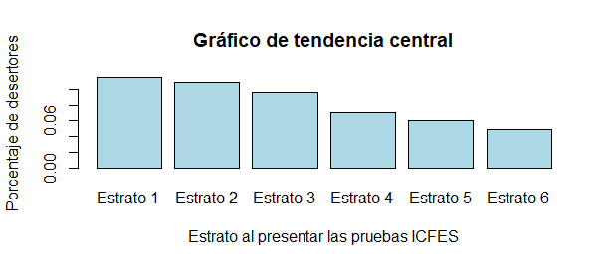

Gráfica 1Grafico de tendencia central con los porcentajes de desertores por Estrato

Observando este grafico que contiene las medianas de los estratos de los estudiantes desertores y las estadísticas que tienen cada una de estas, nos podemos dar cuenta que a medida que va bajando el Estrato el porcentaje de desertores también lo hace, por lo que se comporta como una relación directamente ´proporcional, este quiere decir que aceptamos **H1** ya que el grafico proporciona evidencia visual clara y consistente con la hipótesis planteada.

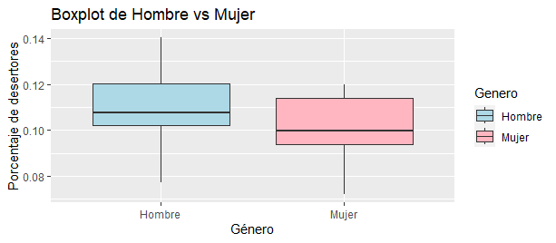

Gráfica 2: Boxplot del porcentaje de desertores entre hombre y mujer.

Si analizamos visualmente el grafico podemos darnos cuenta que la mediana del hombre se encuentra ligeramente mas arriba y es que históricamente los hombres en la mayoría de los periodos registrados han tenido un porcentaje de deserción mayor al que la mujer. Ver gráficamente el grafico no fue suficiente evidencia ya que la mediana no se aleja mucho del valor central por lo cual fue necesario realizar un t-test con un nivel de significancia del 0.05 y su p-value tenía como resultado 0.9728 es decir mucho mayor al nivel de significancia por lo cual rechazamos la **H2** para los periodos comprendidos entre el 2010 hasta la actualidad.

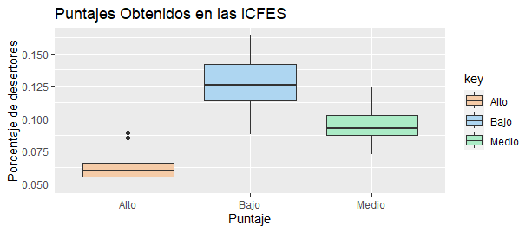

Gráfica 3: Proporcion de desertores por el nivel de puntajes en las pruebas de estado ICFES

Solamente observando el grafico podremos observar que entre mas alto haya sido su nivel de puntaje en las pruebas ICFES mas bajo será su porcentaje de deserción. El boxplot de Alto presenta una dispersión más amplia y la presencia de valores atípicos en relación con los otros. Para dejar esto un poco mas fundamentado se le realizo su respectiva prueba t-test para argumentar un poco la aceptación de esta hipótesis. Se realizó el test con un nivel de significancia del 0.05 y su p-value tuvo como resultado 3.409e-13 con varianzas homogéneas. Esto quiere decir que como p-value era menor al nivel de significancia rechazamos la hipótesis nula es decir aceptamos **H3.**

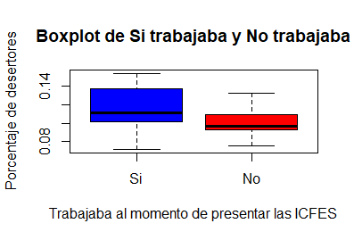

Gráfica 4: Boxplot del porcentaje de desertores que estaban trabajando mientras presentaron el ICFES

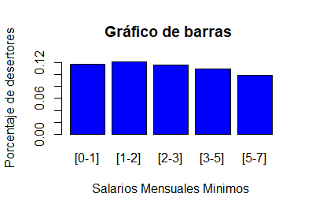Debido a que este grafico mostraba más disparidad y heterogeneidad en sus medianas se opto por realizarle su respectiva prueba t-test con nivel de significancia 0.05 y con varianzas no homogéneas lo cual arrojó un resultado en p-value de 0.02145 lo cual es menor que el nivel de significancia por lo que en ese caso rechazábamos la hipotesis nula que nos decía que las medias eran iguales. En resumen también se comprobó la diferencia en las medianas por lo cual aceptamos la **H4.**

Gráfica 5Porcentaje de desertores por el rango de salarios que gana la familia del estudiante.

Por inferencia y análisis podemos observar que el diagrama de barras realizado con las medianas de los salarios mensuales que ganan las familias de los estudiantes es bastante uniforme por lo que no existe evidencia para aceptar **H5.**

Basándonos en la investigación realizada hasta ahora sobre la deserción universitaria en Colombia, y considerando los análisis y resultados obtenidos, se pueden extraer las siguientes conclusiones principales:

La deserción en la educación superior en Colombia es un desafío significativo y persistente, con tasas promedio alarmantemente altas en comparación con otros países.

Los factores socioeconómicos, como el estrato socioeconómico y el nivel de ingresos familiares, desempeñan un papel fundamental en la deserción estudiantil. Los estudiantes de estratos socioeconómicos bajos tienen una mayor probabilidad de abandonar sus estudios, resaltando la necesidad de abordar las barreras económicas y brindar un adecuado apoyo financiero.

Existe una brecha de género en la deserción, evidenciando que los estudiantes varones la mayoría de veces tienen una mayor probabilidad de abandonar sus estudios en comparación con las estudiantes mujeres. Y aunque su mediana no es del todo muy diferente esto destaca la importancia de implementar estrategias específicas para apoyar y retener a los estudiantes varones en la educación superior.

El rendimiento académico, medido mediante los puntajes en las pruebas estandarizadas como el ICFES, también se encuentra relacionado con la deserción. Los estudiantes con puntajes más bajos en estas pruebas tienen una mayor probabilidad de abandonar sus estudios, resaltando la importancia de brindar apoyo académico y programas de nivelación.

Al comparar estos resultados con tres investigaciones similares en el campo, se observa lo siguiente:

Castro,Santos (2019): Esta investigación obtuvo resultados consistentes en relación con la influencia del estrato socioeconómico en la deserción universitaria en Colombia. Además, resaltó la importancia de implementar becas y programas de apoyo financiero para reducir la deserción en estudiantes de bajos recursos.

Casanova, Londoño (2017): Los resultados de esta investigación respaldan la brecha de género en la deserción universitaria en Colombia, observando una mayor probabilidad de abandono por parte de los estudiantes varones. Se propusieron estrategias de mentoría y apoyo académico específicas para abordar esta disparidad.

Ariza, Ospina(2020): Esta investigación enfatizó la relevancia del rendimiento académico en la deserción universitaria, encontrando que los estudiantes con calificaciones más bajas en la educación secundaria tenían una mayor probabilidad de abandonar sus estudios superiores. Se propusieron programas de tutoría y orientación académica para mejorar el rendimiento y reducir la deserción.

En resumen, las conclusiones de mi investigación coinciden con estudios previos en términos de la influencia de factores socioeconómicos, género y rendimiento académico en la deserción universitaria en Colombia. Estos hallazgos resaltan la necesidad de implementar políticas y programas integrales que aborden estos problemas y promuevan la retención estudiantil en la educación superior. Estrategias como becas y apoyo financiero, programas de mentoría y tutoría, y programas de nivelación académica pueden tener un impacto significativo en la reducción de la deserción y mejorar las oportunidades educativas para los estudiantes en Colombia.

**5. Referencias**

* Castro, R., & Santos, M. (2019). Deserción universitaria en Colombia: Un análisis de los factores determinantes. Revista de Investigación en Educación, 10(2), 145-160. DOI: 10.25014/rie.10.2.114-129
* Casanova, M., & Londoño, M. (2017). Deserción universitaria: un análisis de los factores socioeconómicos en Colombia. Revista de Investigación y Desarrollo Educativo, 9(1), 25-39.
* Tovar, E., & Jaramillo, I. (2019). Deserción en educación superior: análisis de los factores influyentes en una universidad pública de Colombia. Revista Mexicana de Investigación Educativa, 24(82), 399-423.
* Mejía, J., & Ramírez, C. (2021). A review of university student dropout and retention factors: The case of Colombia. Journal of Higher Education Policy and Management, 43(5), 562-580.
* Ariza, C., & Ospina, M. (2020). Análisis de la deserción estudiantil en la educación superior de Colombia. Revista de Investigación y Desarrollo Educativo, 10(2), 47-59.
* Perna, L. W. (2010). Understanding the relationship between college students' experiences and outcomes. Review of Higher Education, 33(1), 1-46.
* Cabrera, A., & Rodríguez, M. (2018). Factors influencing college student persistence and retention in Colombia. Journal of Higher Education, 87(3), 365-388.